

Autorem materiálu a všech jeho částí, není-li uvedeno jinak, je Libor Vosáhlo.

Dostupné ze Školského portálu Karlovarského kraje www.kvkskoly.cz, materiál vznikl v rámci projektu Gymnázia Cheb s názvem Rozvoj školského portálu Karlovarského kraje.

DUM Instalace vody a kanalizace 2. ročník oboru Instalatér

Objekty na stokové síti

Pracovní list s řešením

Účel kanalizace

Část vody člověk odebírá z přirozeného koloběhu vody a voda nastupuje umělý koloběh, v němž se silně znečišťuje a stává se vodou odpadní, kterou je nutno opět vyčistit, aby mohla dále plnit svou základní funkci, tj. udržet nezávadné životní prostředí.

K odvedení znečištěné odpadní vody z domácností, provozoven a dalších nemovitostí slouží odpadní systém – kanalizace.

Kanalizace může být buď jednotná (jedno potrubí pro všechny druhy odpadních vod), nebo oddílná (zvlášť potrubí pro dešťovou kanalizaci a zvlášť pro splaškovou kanalizaci).

Odvod splaškové vody kanalizací musí být hygienický a co nejrychlejší, tak aby splašky byly odvedeny dříve, než se v kanalizačním potrubí začnou rozkládat.

Maximální průtočné rychlosti ve stokách
Obecně maximální průtočná rychlost ve stokách může být 5 m/s.
V monolitických stokách z prostého betonu a ze železobetonu se doporučuje chránit vnitřní povrch stok již při rychlostech nad 3 m/s. Děje se tak obložením kameninovými a čedičovými dlaždicemi, které jsou odolné nejen proti obrusu, ale též proti agresivnímu prostředí ve stokové síti.

Objekty na stokové síti

- umožňují vstup do stoky, její větrání, čištění a zajištění správné funkce stoky.

Vstupní šachty – používají se pro vstup do stoky, aby stoku bylo možno kontrolovat a čistit. Zhotovují se v místech, kde se spojují stoky, kde se mění směr nebo sklon stoky, nebo kde se mění profil či materiál stoky.

Na přímých neprůlezných úsecích se zhotovují ve vzdálenosti 40 až 60 m od sebe. Na přímých průchozích úsecích se zhotovují po 100 a více metrech.

Větrací šachty – neslouží ke vstupu, ale pouze k větrání stok větších profilů.

Spojné šachty a komory – zhotovují se v místech spojení dvou nebo tří uličních stok a sběračů. Ve dnu jsou vyhloubeny žlábky pro soustředění přítoku za malých stavů.

Proplachovací šachta – u stok s malým sklonem je nutné občas stoku propláchnout proudem vody, aby nedocházelo k zanášení stoky usazeninami. Proplachovací šachta je vybavena uzávěrem – stavítkem. Uzavřením stavítka je možné zadržet vodu a po otevření zadrženou vodou propláchnout stoku.
Proplachování může být ovládáno ručně nebo samočinně.

Skluz a spadiště – umožňují zpomalit rychlost proudění splašků (snížení obrusu) v místech, kde by sklon stoky vycházel příliš strmý.

Protože splašky obsahují i pevné částice, při velkých rychlostech by působily na stěnu stoky jako brusivo. Tím by se snižovala životnost a spolehlivost stok. Rychlost proudění splašků musíme omezit dle materiálu, ze kterého je stoka zhotovena.
Rychlost proudění splašků snížíme zmírněním sklonu stoky. Obdobně jako u povrchových toků vkládáme stupně (jezy) pro zmírnění spádu a snížení rychlosti proudění toku, tak vkládáme i do stok stupně (skluzy a spadiště).
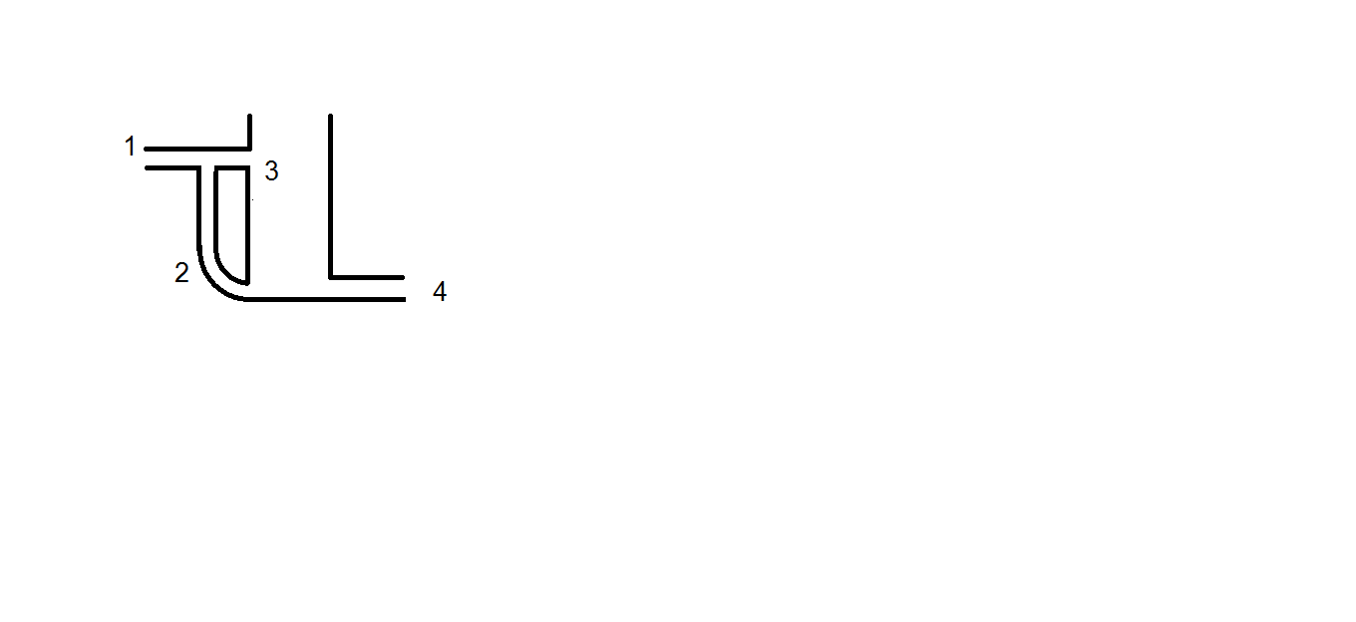
1 – vtokové potrubí
2 – obtok pro malé objemy splašků
3 – při velkých objemech splašků část splašků přepadá na, u dna vytvořený, vodní polštář
4 – pokračování stoky

Shybky – umožňují podejít pod překážkou, která znemožňuje zhotovit stoku v souvislém sklonu (vodní tok, jiné inženýrské stavby, atd.). Mohou být jednotrubní nebo se rozvětví do dvou až tři potrubí se sestupným a vzestupným ramenem. Má vstupní a výstupní šachtu.

Úplná shybka je, když strop shybky leží pode dnem přívodní i odpadní stoky. Neúplná shybka má strop shybky nad dnem přívodní a odpadní stoky.

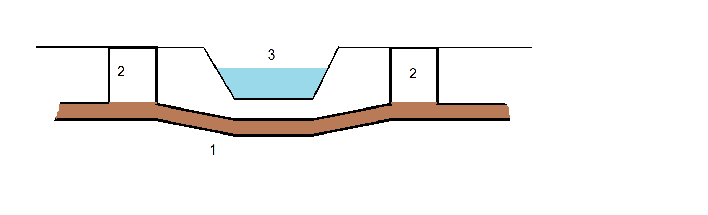

1 – potrubí
2 – vstupní a výstupní šachta
3 – vodní tok (překážka v trase stoky)

Odlehčovací komory
Slouží k odlehčení splaškových a dešťových vod v jednotné stokové soustavě, když přívalové dešťové vody mnohonásobně převyšují množství splaškových vod a je neekonomické je dopravovat na čistírnu. Nečistoty se sunou u dna směrem k čistírně a relativně čisté dešťové vody u hladiny se přelijí přes přelivovou hranu a odtečou do vodního toku nebo do dešťových nádrží.

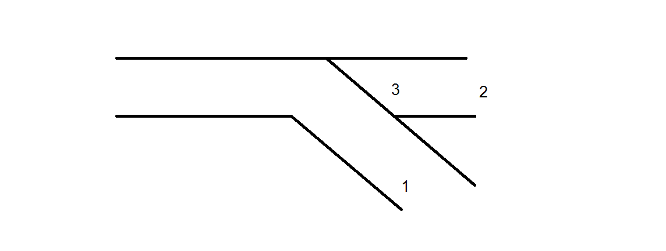

1 – stoka směr k čističce odpadních vod
2 – stoka směr k vodnímu toku či dešťovým nádržím
3 – přílivová hrana

Uliční dešťové vpusti – odvádějí do kanalizace dešťovou vodu a vodu z povrchu komunikací. Umísťují se 60 m od sebe. Při strmějším sklonu komunikace se umisťují i na menší vzdálenost od sebe, aby dešťové vody vpusti nemíjely a následně se nerozlévaly na komunikaci. Aby se kanalizace nezanášela odpadky ze silnic a chodníků, je vpust opatřena nádobou na zachycení splavenin. Nádobu je nutno čistit, vzhledem k delší periodě pro čištění není vhodné používat vpusti na odhazování odpadků. Odpadky by zahnívaly a obtěžovaly okolí zápachem.

Horská vpust - jako dvojnásobná dešťová vpust.

Chodníková vpust – je zbudována na okraji chodníku a má z komunikace boční vtok.

Lapače splavenin - pro zachycení těžších splavenin.

Zaústění do vodních toků - zpevněné a dle potřeby vybavené zpětnou (žabí) klapkou proti vnikání živočichů.

Kanalizační přípojky – propojují vnitřní a veřejnou kanalizaci.

Čerpací stanice, vakuové stanice - pro tlakové a podtlakové kanalizace.

Dešťové nádrže - zamezují odtoku znečištěných dešťových vod do vodních toků a zabezpečují vyrovnaní přítoku na čistírnu odpadních vod.

Autorem materiálu a všech jeho částí, není-li uvedeno jinak, je Ing. Libor Vosáhlo.

